PONEDELJEK 6.4.2020
SLJ | Književnost: H. C. Andersen: Kraljična na zrnu graha  S pomočjo kazala v berilu poišči pravljico in jo večkrat preberi.  Ali ti je bila pravljica všeč? Utemelji odgovor.
MAT | Liki  SDZ str. 104,105
SPO | Mesto/vas  V zvezek čez celo stran oblikuj razpredelnico, kjer primerjaš med seboj mesto in vas. Pomagaj si z učbenikom str. 54.  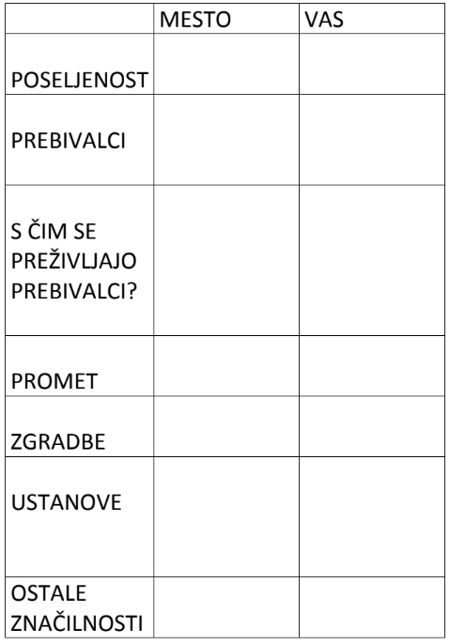  Spodaj sem pripela rešitve. Dopolni, če ti kaj manjka.
GUM | Ponovimo  V zvezek prepiši:  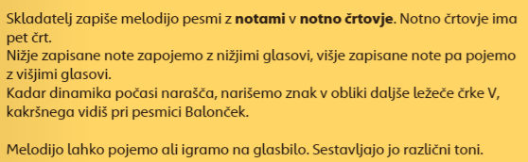
ŠPORT | Dragi učenci in učenke,  pred nami je tretji teden učenja na daljavo in upam, da ste pridno telovadili in delali vaje za program Zlati sonček. V tem tednu bomo vadili vaje za športno vzgojni karton (ŠVK) in druge zanimive naloge. Verjamem, da za vas to ne bo pretežko. Preberi si navodilo vsake vaje in jo naredi. Vaje lahko izvajaš tudi zunaj v skladu s priporočili o gibanju na prostem. Kdaj boš izvajal-a uro športa si sam-a določi, glede na vreme in druge okoliščine.  Zelo bom vesel, če mi posredujete kakšno fotografijo vašega dela na Viber ali elektronski naslov: florijan.ambrozic@guest.arnes.si  Če me želite kaj vprašati, mi pišite, z veseljem vam bom odgovoril!  IGRE Z BALONI  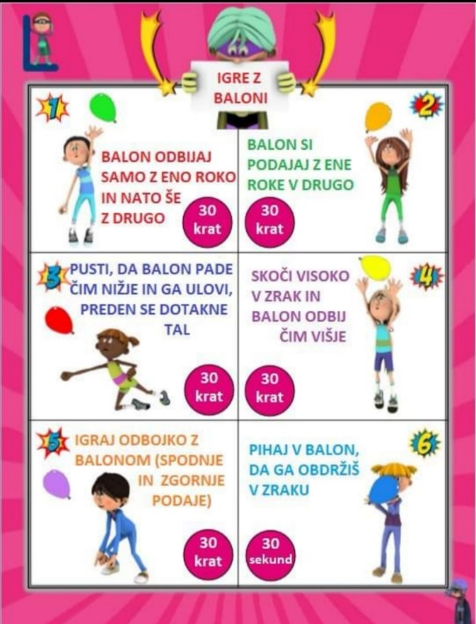  Najprej se dobro ogreješ:  Ogrevanje traja 10 min (hitra hoja, tek, poskoki, plazenje, lazenje… ali z drugimi vajami, ki jih že poznaš).  Naredimo še sklop gimnastičnih vaj, ki jih delamo v šoli. Upoštevajte pravila od glave navzdol. Za vsak del telesa naredite po dve vaji.  Oglej si fotografijo in začni 3., 4., ZDAJ!  K igri povabi še druge člane družine in se zabavajte.

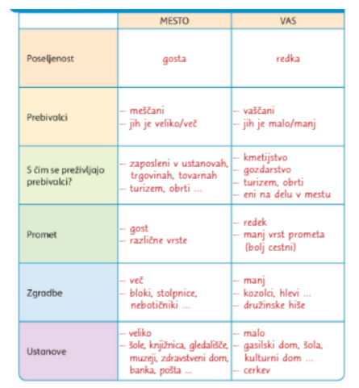
DN: Glasno branje 10 min in tiho branje 20 min.

DODATNE VAJE ZA VEDOŽELJNE:
Notno črtovje in violinski ključ
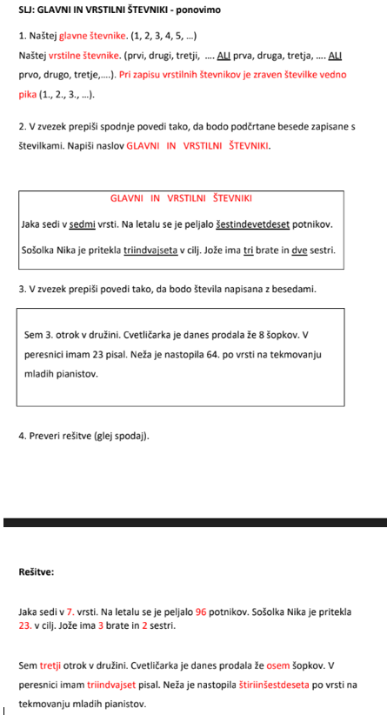
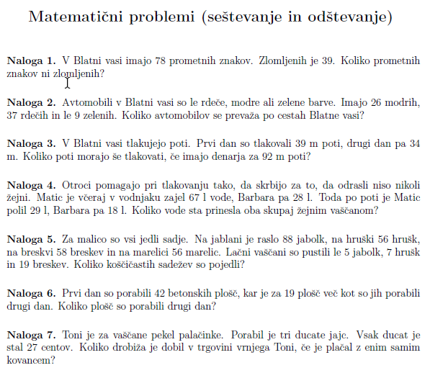
Rešitve:
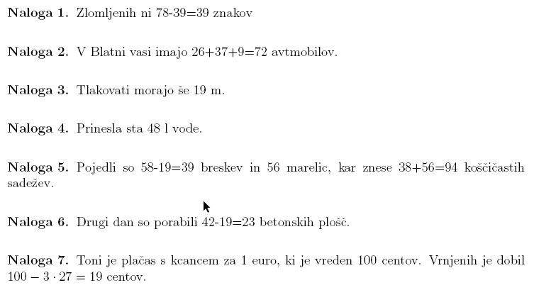

Naštete pojme razvrsti v preglednico glede na to, ali so značilni za vas ali za mesto:
visoke zgradbe | kulturne ustanove | parki | semaforji | kmetije
manj onesnažen zrak | manjša trgovina | gozdovi | bolnišnica | ozke ceste
MESTO | VAS

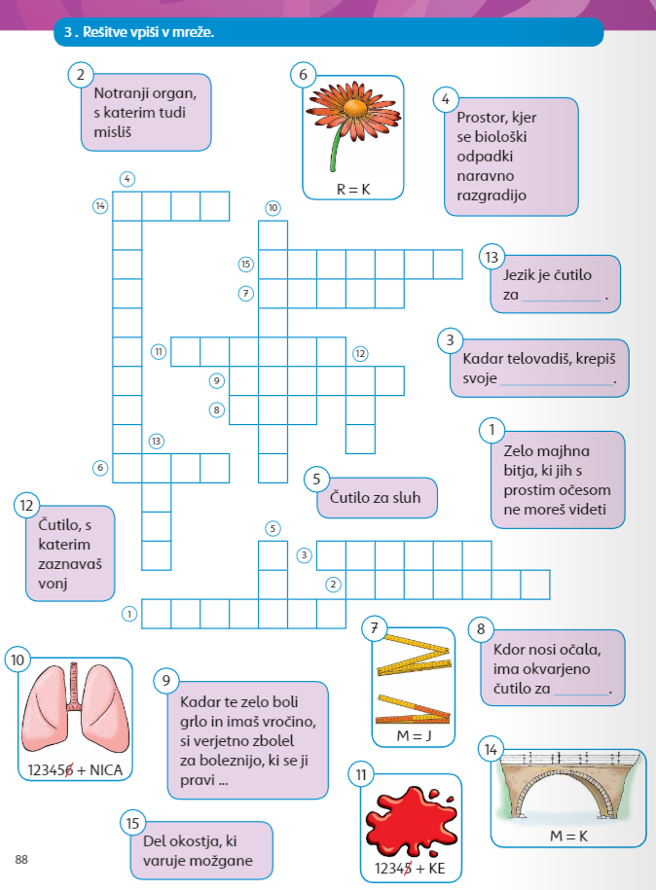
Rešitve najdeš na Lilibi.si SPO DZ str. 88

